„TISZTÍTSUK MEG AZ ORSZÁGOT II.” HULLADÉKFELSZÁMOLÁSI PÁLYÁZAT


Páty község önkormányzata

SZAKMAI beszámoló

- Jelentés azonosító adatai
Pályázó szervezet neve | Páty Község Önkormányzata
Pályázó képviseletére jogosult | neve: Székely László  elérhetősége: +36 (23) 555-531
A jelentés kitöltéséért felelős személy | neve: Hermann Gábor  elérhetősége: +36 (20) 317-6787
A pályázat azonosító száma | ILJ/219-1/2024
A pályázat megvalósításának tervezett kezdete és várható befejezése | Tervezett kezdés dátuma: 2024. 03. 18.  Tervezett befejezés dátuma: 2024. 06. 07.
A pályázat megvalósításának tényleges kezdete és befejezése | Tényleges kezdet dátuma: 2024. 06. 11.  Tényleges befejezés dátuma: 2024. 07. 10.
- A pályázat szakmai előrehaladása, az elért eredmények összefoglaló bemutatása
A „Tisztítsuk meg az Országot II” programban elnyert pályázati támogatásból a programunkban bemutatott valamennyi helyszínen (öt problémával érintett lokáció) sikeresen számoltuk fel az illegális szeméthalmokat. A pályázat benyújtásához az akkor rendelkezésre álló információkat becslés alapján tudtuk csak bemutatni, ám a hulladékfelszámolási műveletek során, sajnos valamennyi beavatkozási területen jelentős mennyiségű többlet hulladékot tártunk fel. Az akcióval érintett területeken a munkagépek nem csak a földfelszínen, hanem több helyen a talajszint alatt is tetemes mennyiségben tártak fel különböző vegyes hulladékokat. A település vezetése a projektmenedzsment javaslatára a szakmai programban és a költségtervben foglaltaktól eltérően, többlet önkormányzati forrás átcsoportosítását hajtotta végre, (természetesen a pályázati előírásban foglalt kereteket és forrás felhasználási arányokat szem előtt tartva). Ezen felül a Pátyi Vagyonkezelő és Közműüzemeltető Nonprofit Kft. munkatársainak hulladékszelektálási feladatok ellátására történő igénybevétele munkaszervezéssel, átvezényléssel, illetve rendkívüli munkavégzés elrendelésével volt átcsoportosítható, megszervezhető, amelynek költségeit a pályázat terhére Önkormányzatunk nem kívánja elszámolni. Az így biztosított pénzeszközök további hulladékbegyűjtésre, elszállításra, illetve megsemmisítésre biztosítottak fedezetet, ezért megnövelhettük az eredetileg tervezett 155 m³ mennyiségű hulladék felszámolását 300%-al úgy, hogy ennek költségeiből az elnyert támogatást kimerítő mértékben volt lehetőségünk több hulladékot felszámolni, illetve a támogatáson felül felmerülő költségeket önkormányzatunk saját forrásból fedezte. A projektkoordináció dinamikusan zajlott a program teljes megvalósítási időszakában, vagyis napi operatív egyeztetések történtek a feladatok ellátására megbízott partnerekkel, a bevont közreműködőkkel és a projekt adminisztrátorral. A település vezetése a projekt koordinációs egyeztetéseket követően rövid riportok alapján kapott tájékoztatást, illetve szükség szerint a projekt menedzser telefonon, szóban referált a folyamatokról. Az ingatlanvédelmi eszközök megrendelése, beszerzése megtörtént, ezek telepítése folyamatban van, a nyári szabadságolásra is figyelemmel 2024. július 31-ig kell a mechanikai védelmi eszközök telepítéséről gondoskodni. Az addig tartó időszakban pedig önkormányzatunk mezőőri feladatokat is ellátó közterület-felügyelői folyamatos és visszatérő ellenőrzésekkel előzik meg az illegális hulladékok újbóli kihelyezését.
- Helyszín és alapadatok
  - helyszín és hulladék bemutatásának alapadatai
 | - helyszín | - helyszín | - helyszín
Vármegye | Pest | Pest | Pest
Település | Páty | Páty | Páty
HRSZ | 1021/44 és 1021/50 | 953/20 és 953/21 | 014 és 012
Cím | Vihar utca | Rákóczi utca 11. | Levendula utca
Mentesített terület nagysága (m²) | 1150 m² | 1100 m² | 150 m²
Elszállított hulladék mennyisége (m³) | 229 | 197 | 10
Elszállított hulladék mennyisége (kg) | 143460 | 143050 | 1610
 | - helyszín | - helyszín
Vármegye | Pest | Pest
Település | Páty | Páty
HRSZ | 4865 | 1644/14
Cím | név nélküli dűlőút | Torbágyi út – Pincehegy utca és Napraforgó utca kereszteződése
Mentesített terület nagysága (m²) | 300 m² | 60 m²
Elszállított hulladék mennyisége (m³) | 8 | 16
Elszállított hulladék mennyisége (kg) | 1440 | 12100

- helyszín (1021/44 és 1021/50 hrsz.-ú ingatlanok)
A terület a település belterületén, természeteben a 2071 Páty, Vihar utca 10. szám melletti és mögötti zöld, fás, bokros területen található. A két, önkormányzati tulajdonban lévő, közforgalom számára megnyitott ingatlanon, egy nagyobb halomban (amelyet már növényzet borított), illetve ennek környezetében, a fás, bokros területeken, diverzifikáltan, kb. 1150 m²-en szétszórtam volt tapasztalható rendkívül nagy mennyiségű hulladék. A hulladékkal szennyezett terület közvetlen környezetében lakóépületek állnak. A hulladékfelszámolás során jelentős mennyiségű, korábban nem látott, (így nem is becsülhető) hulladék került feltárásra a munkagépekkel végzett begyűjtés során. Az eredetileg becsült mennyiség (75 m³) több, mint háromszorosa (229 m³) volt a felszámolt hulladék, amelynek eltakarításán a bevont partnerek három teljes napig dolgoztak.
A felszámolás után a terület rendezett, hulladéktól mentesített állapotba került:
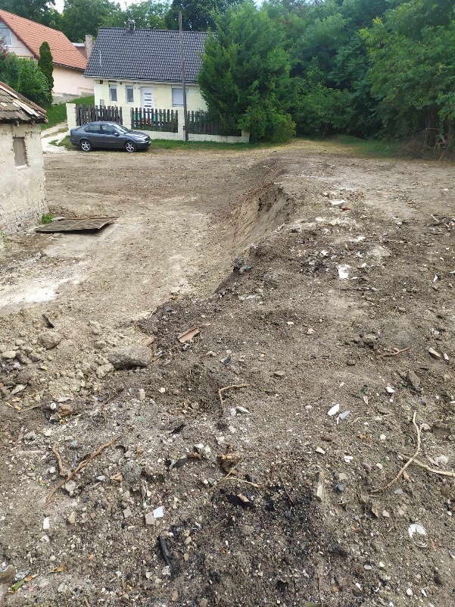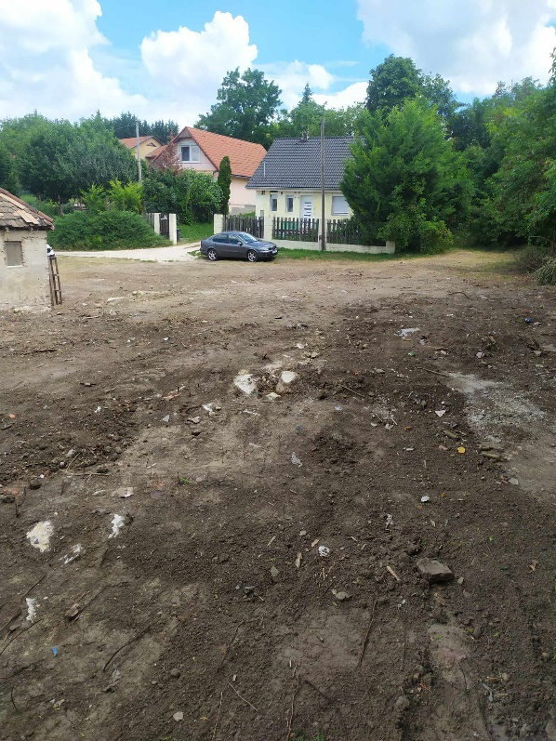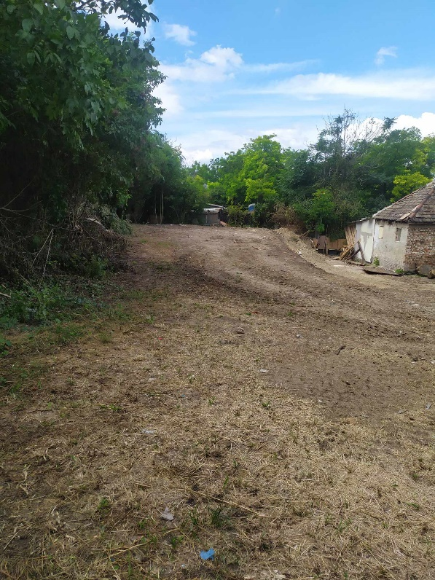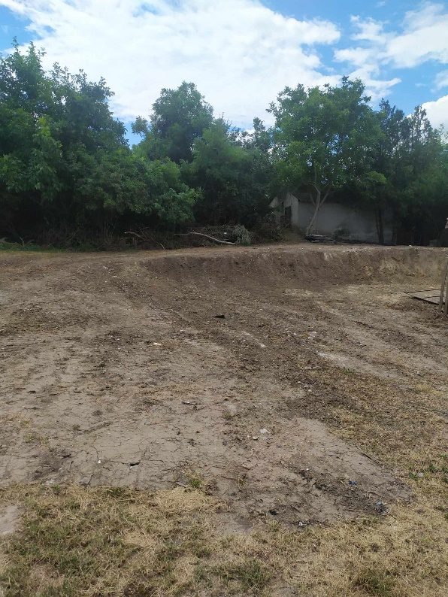
- helyszín (953/20 és 953/21 hrsz.-ú ingatlanok)
A terület a település belterületén, természeteben a 2071 Páty, Rákóczi út 11. szám mögött található. A két – önkormányzati tulajdonban lévő - ingatlan (üresen álló telekrész), amelyeken az elmúlt évek során a közvetlen környezetében lakók engedély nélkül építményeket építettek, majd azokat felszólításra elbontották, ám a bontási törmelékek eltakarításáról nem gondoskodtak. Az érintett lakók többsége az elmúlt évek során már elhunyt, elköltözött, ismeretlen helyre távozott, így rajtuk a hulladék nem megfelelő elhelyezését számonkérni már nem volt módunk. A telekrészek megtisztítását követően, Önkormányzatunk a telkek körbekerítését, majd értékesítését tervezi. A problémával érintett telkek a település lakott, belterületi részén, az egyik legfrekventáltabb területén találhatóak, ezért a településképet is jelentősen rontotta a hulladékok látványa, illetve közvetlenül veszélyeztette a környéken lakók egészségét. A területen kb. 1100 m²-en, szétszórva volt tapasztalható jelentős mennyiségű vegyes, építési-bontási hulladék. Ezen a helyszínen is az eredetileg becsült hulladék mennyiség (25 m³) többszörösét (197 m³) tártuk fel a megtisztítás során, ezért vált szükségessé a partnerekkel kötött szerződések teljesítésének időbeli hatályát érintő szerződés-módosításokat is
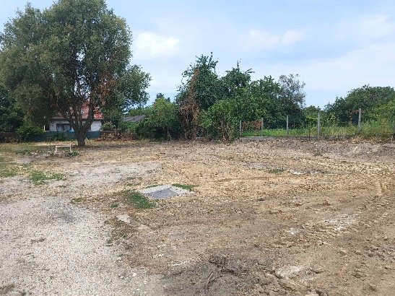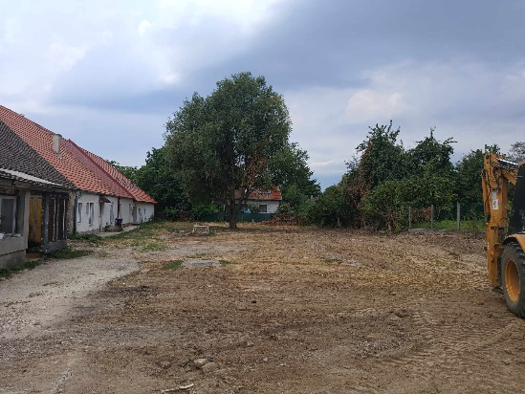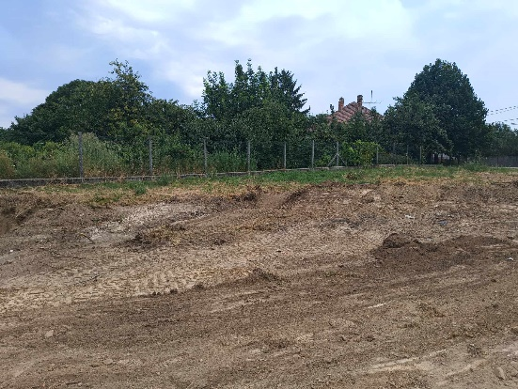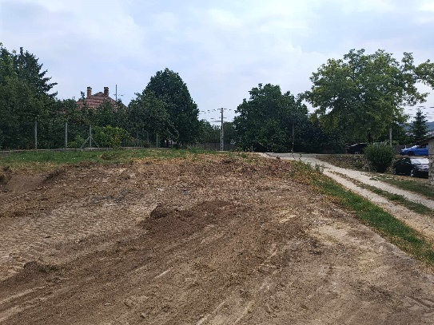
helyszín (014 és 012 hrsz.-ú ingatlanok)
A terület a település külterületén, természeteben a 2071 Páty, Levendula utcáról nyíló, név nélküli dűlőút melletti fásított, zöldövezeti területen található, a földút és a Füzespatak közötti területen, amelyet két oldalról mezőgazdasági területek határolnak. A helyszín a település külterületén, a lakott területektől kb. 400-500 méterre található, ahová gyakran érkeznek kutyát sétáltatók, sportolók, kirándulók. A patak menti földútról közelíthető meg Páty legnagyobb lovardája is, amely miatt a hulladékkal szennyezett földrészlet mellett - nap közben – jelentős a gyalogos és jármű forgalom. A hulladék elhelyezéssel érintett terület megtisztítását követően a természeti környezetet veszélyeztető állapot megszűnt. Az illegális hulladékok ismételt kihelyezésének megelőzése érdekében, a terület megközelítésére szolgáló földúton sorompót helyez ki önkormányzatunk.
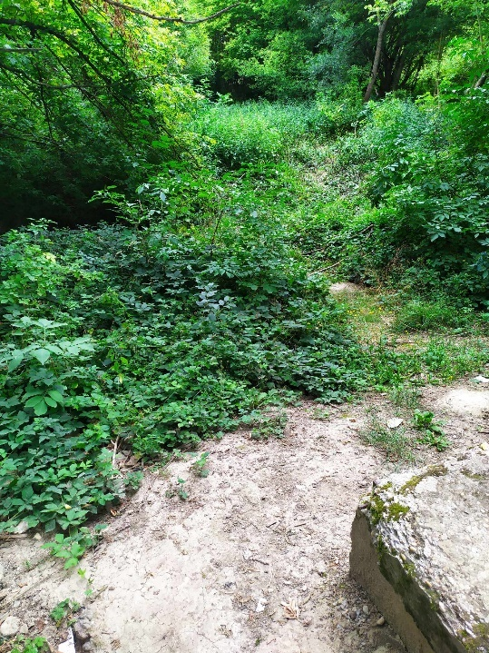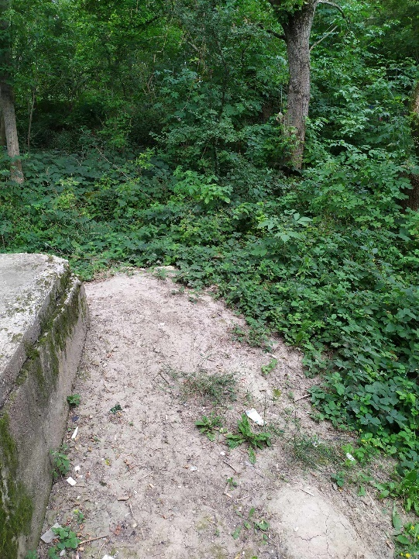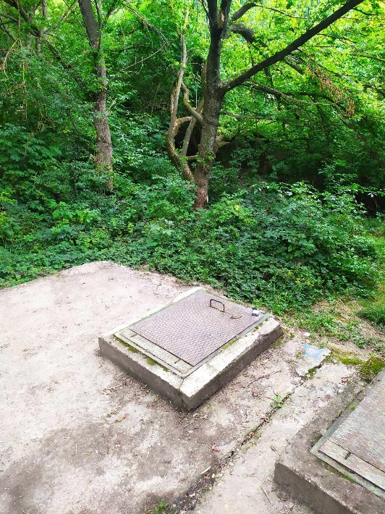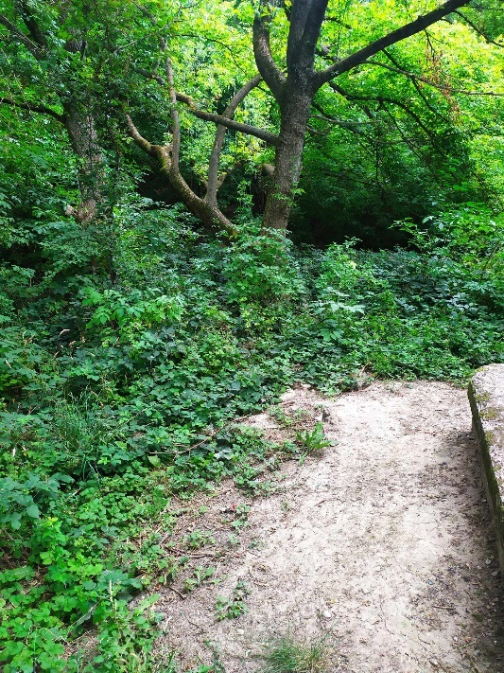
4. helyszín (4865 hrsz.-ú ingatlan)
A terület a település külterületén, természetben a 2071 Páty, Levendula utca és Töki utca közötti, név nélküli dűlőút mellett lévő fasorban, növényzettel takart, borított zöld sávban található. A helyszínt két oldalról mezőgazdasági műveléssel érintett földterületek határolják. A hulladék elhelyezéssel érintett terület megtisztítását követően a természeti környezetet veszélyeztető állapot megszűnt. Az illegális hulladékok ismételt kihelyezésének megelőzése érdekében, a terület megközelítésére szolgáló földúton sorompót helyez ki önkormányzatunk.
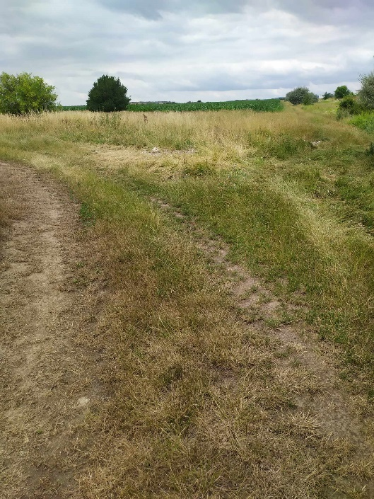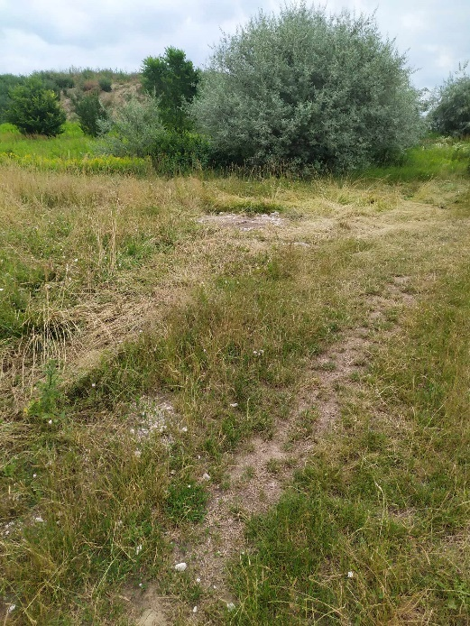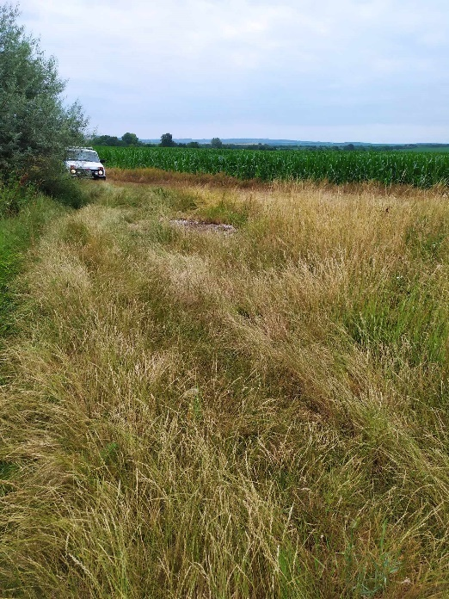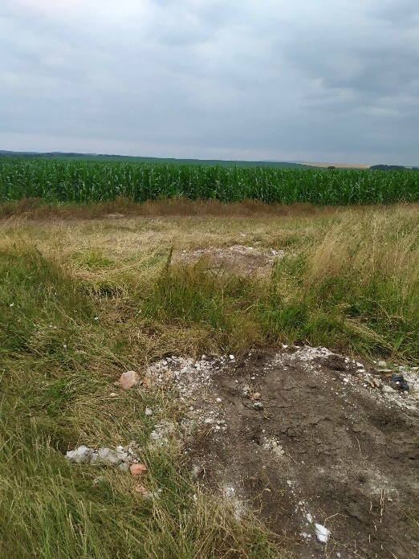
5. helyszín (1644/14 hrsz.-ú ingatlan)
A terület a település belterületén, természetben a 2071 Páty, Torbágyi út – Pincehegy utca és Napraforgó utca kereszteződésében, a településre Biatorbágy Város felől bevezető út mellett, a Pincehegy alján található. A területet a képviselő-testület, a közterületek használatáról szóló 31/2022. (XII. 9.) rendeletében, turisztikai szempontból kiemeltnek nyilvánította. A jellemzően építési, bontási törmelékkel, hulladékkal szennyezett terület az I. világháborúban elesettekről emléket állító, úgynevezett „Diós emlékmű” megközelítését biztosító zöld felületen volt található.
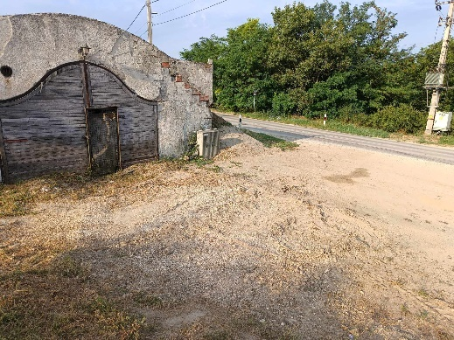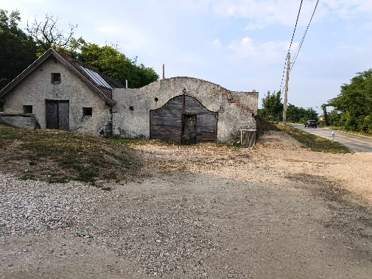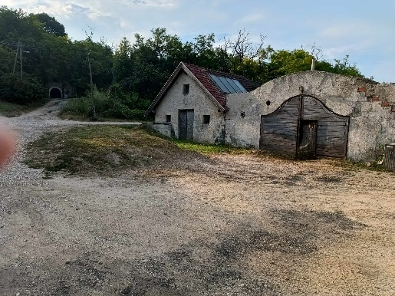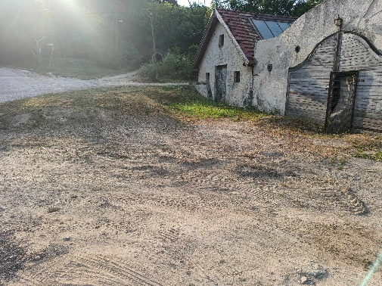
- A pályázat keretében megvalósított tevékenységek bemutatása az időütemezésükkel együtt, területenként.
  - Az illegálisan lerakott vagy elhagyott hulladék jellemzői
Kérjük, az alábbi táblázatos formában mutassa be a pályázattal érintett illegálisan lerakott vagy elhelyezett hulladék tényleges minőségi és mennyiségi jellemzőit.
Hely-színenként | Egyéb speciális körülmény | Illegális hulladék fajtája  (építési, zöld, elektromos, veszélyes, vegyes), és hulladék azonosító kód | Illegális hulladék fajtánkénti becsült mennyisége  (kg)
1.helyszín | A terület előzetes növényzetgyérítést, kaszálást követően volt megközelíthető. A hulladék begyűjtés munkagépekkel és kézi erővel történt. A területen konténer elhelyezhető volt. | vegyes | 140220 kg
1.helyszín |  | egyéb lakossági hulladék | 3240 kg
2.helyszín | A terület előzetes növényzetgyérítést, kaszálást követően volt megközelíthető. A hulladék begyűjtés munkagépekkel és kézi erővel történt. A területen konténer elhelyezhető volt. | vegyes | 143050 kg
3. helyszín | A terület előzetes növényzetgyérítést, kaszálást követően volt megközelíthető. A hulladék begyűjtés kézi erővel történt, kisteherautóra, majd a helyszínről közvetlenül beszállításra került a hulladéklerakó telephelyére. | vegyes | 1610 kg
4.helyszín | A terület előzetes növényzetgyérítést, kaszálást követően volt megközelíthető. A hulladék begyűjtés kézi erővel történt, kisteherautóra, majd a helyszínről közvetlenül beszállításra került a hulladéklerakó telephelyére. | vegyes | 1440 kg
5. helyszín | A terület munkagéppel könnyen megközelíthető volt. A helyszínre konténer került lehelyezésre, amelybe a munkagép betermelte a hulladékot, majd a konténer azonnal elszállításra került a hulladéklerakó telephelyére. | vegyes | 12100 kg

    - A hulladék területen történő összegyűjtésének módja, eszközei
Kérjük, helyszínenként részletesen kifejtve mutassa be az illegálisan elhagyott vagy lerakott hulladék összegyűjtésének módját, a hozzá szükséges eszközöket, külön megjelölve azon kisértékű eszközbeszerzéseket, melyek beszerzésére jelen pályázat keretében került sor. (Szöveges összefoglaló és a táblázat kitöltése szükséges.)
Az illegális hulladékokat a közreműködő partner (megfelelő hatósági engedélyekkel rendelkező, igénybe vett vállalkozó) a hulladékkal érintett területekről, - a nagydarabos hulladékok kézi erővel történő szétválogatása után - a hulladék konténerbe helyezését követően, a helyszínről szállította el a hulladékmegsemmisítőbe, lerakóba, tehát a hulladékokat ideiglenesen sem tároltuk a településünk szelektív hulladékgyűjtő udvarán, hanem a begyűjtés helyéről közvetlenül elvitettük a közreműködővel. A begyűjtés során a beszerzett eszközökkel az 1. 2. 3. és 4. helyszínen hajtottuk végre a zöldterület gyérítést, valamint a kézi erővel történő hulladék szelektálást. A munkafolyamatokban résztvevők részére egyéni védőeszközöket és - a hőségriadóban történő munkavégzés miatt - védőitalt is biztosítottunk.
Az 1. helyszínen a hulladékfelszámolást megelőzően az önkormányzat saját munkavállalóival végeztette el a terep felkészítését, a zöld terület gyérítését, kaszálását. A hulladékfelszámolási akció során, 1 db JCB munkagéppel, kezelőszemélyzettel végeztük a begyűjtést, tároló-edényzetbe helyezését a hulladékoknak, 3,5 napon keresztül. A munkagép a helyszínre hordott konténerekbe pakolta az előzetesen, kézi erővel leválogatott, „nagy darabos” hulladékoktól mentesített vegyes hulladékokat. A kézi hulladékválogatást egy „brigád”, összesen 4 fő végezte, továbbá az önkormányzat saját gazdasági társaságának (PVK Nonprofit Kft.) munkatársai (3 fővel) is a helyszínen közreműködtek, illetve a PVK kisteherautójának platójára is válogatott nagy darabos vegyes hulladék és leválogatott vegyes hulladék került elhelyezésre, majd a hulladéklerakóba beszállításra.
A 2. helyszínen előzetes tereprendezés történt, amelyet az önkormányzat saját munkavállalóival végeztetett el. A terep előkészítése során a növényzet gyérítése, a gyommentesítés és fűkaszálás munkálatait kellett elvégezni. Ezt követően 1 db JCB markoló munkagép végezte a hulladék betermelését a helyszínre szállított konténerekbe, amelyeket folyamatosan cserélt a megbízott partner. A területen szintén szükséges volt a nagydarabos vegyes hulladékok leválogatására, külön konténerbe, illetve a PVK kisteherautójának platójára gyűjtésére, amelyet a helyszínről közvetlenül szállíttattunk a hulladéklerakóba.
A 3. és 4. helyszínen előzetes tereprendezés történt, amelyet az önkormányzat saját munkavállalóival végeztetett el. A terep előkészítése során a növényzet gyérítése, a gyommentesítés és fűkaszálás munkálatait kellett elvégezni. A hulladékokat mindkét helyszínen kézi erővel, közvetlenül konténerbe, illetve kisteherautóra pakolták a szakemberek, ahonnan közvetlenül a hulladéklerakó telephelyére került beszállításra a vegyes hulladék.
Az 5. helyszínen nem volt szükség előzetes tereprendezésre. A vegyes hulladékot munkagéppel konténerbe gyűjtötték a megbízott partnerek, majd a konténerek a helyszínről közvetlenül kerültek beszállításra a hulladéklerakó telephelyre.
Helyszín | Összegyűjtéshez szükséges kiseszköz állomány (védőfelszerelés, szerszám stb.) | Szükséges rakodó és szállítóeszköz a területen történő összegyűjtéshez  (ebből saját (S), illetve szolgáltatás megrendelés útján beszerzendő (B) | A szükséges létszám (ebből már meglévő (S), illetve még biztosítandó (B)
1.helyszín | lapát, gereblye, lombseprű, vasvilla, metszőolló, fűrész, lombvágó, zsák, védőkesztyű, védőital, fertőtlenítő folyadék | 23 db 8 m3-es konténer (B), 1 db JCB markoló munkagép (B) 1 db 5 m3 platójú kisteherautó (S)  1 db 4 m3 platójú kisteherautó, (B) | 8 fő (3 S és 5 B)
2.helyszín | lapát, gereblye, lombseprű, vasvilla, metszőolló, fűrész, lombvágó, zsák, védőkesztyű, védőital, fertőtlenítő folyadék | 30 db konténer (B), 1 db homlokrakodó (1 B) | 7 fő (5 S és 2 B)
3.helyszín | lapát, gereblye, lombseprű, vasvilla, metszőolló, fűrész, lombvágó, zsák, védőkesztyű, védőital, fertőtlenítő folyadék | 1 db 5 m3 platójú kisteherautó (S) | 5 fő (5 S)
4.helyszín | metszőolló, lombvágó, védőkesztyű, védőital, fertőtlenítő folyadék | 1 db 5 m3 platójú kisteherautó (S) | 5 fő (5 S)
5.helyszín | védőkesztyű, védőital, fertőtlenítő folyadék | 2 db konténer (B), 1 db homlokrakodó (1 B) | 2 fő (2 B)

    - A hulladék elszállításának módja, eszközei
Kérjük, részletesen mutassa be a pályázattal érintett illegálisan lerakott vagy elhagyott hulladék elszállításának módját és eszközeit, valamint töltse ki az alábbi táblázatot.
Helyszín | Szállítást végző státusza | Szállítás módja
1.helyszín | Beszerzési eljárásban kiválasztott partner (Torbágy-Kert Kft.), valamint kisebb mértékben a Pátyi Vagyonkezelő és Közműüzemeltető Nonprofit Kft. végezte a hulladék szállítását a hulladéklerakóba. | A nagydarabos hulladékok kézi válogatását követően, a hulladékok a helyszínen konténerekbe, valamint kisteherautók platójára kerültek elhelyezésre. A hulladékot konténerszállító teherautóval és kistehergépjárművekkel szállíttattuk a hulladéklerakóba.
2.helyszín | Beszerzési eljárásban kiválasztott partner (Torbágy-Kert Kft.) végezte a hulladék szállítását | A nagydarabos hulladékok kézi válogatását követően, a hulladékok a helyszínen konténerekbe kerültek, majd a konténereket teherautóval szállíttattuk a hulladéklerakóba.
3.helyszín | Beszerzési eljárásban kiválasztott partner (Torbágy-Kert Kft.) végezte a hulladék szállítását | A nagydarabos hulladékok kézi válogatását követően, a hulladékok a helyszínen konténerekbe kerültek, majd a konténereket teherautóval szállíttattuk a hulladéklerakóba.
4.helyszín | Beszerzési eljárásban kiválasztott partner (Torbágy-Kert Kft.) végezte a hulladék szállítását | A hulladékokat nehézgépekkel a helyszínen konténerekbe helyeztettük, majd a konténereket teherautóval szállíttattuk a hulladéklerakóba.
5.helyszín | Beszerzési eljárásban kiválasztott partner (Torbágy-Kert Kft.) végezte a hulladék szállítását | A hulladékokat nehézgéppel a helyszínen konténerekbe helyeztettük, majd a konténereket teherautóval szállíttattuk a hulladéklerakóba.

Kérjük mutassa be a pályázat keretében elszállított hulladék átmeneti tárolásának, őrzésének, válogatásának módját, valamint a kapcsolódó hatósági eljárásokat.
A fenti táblázatban részletesen bemutatott metódus alapján tehát a hulladékfelszámolás során kézi munkaerővel a nagydarabos hulladékok külön konténerekbe, illetve kisteherautókra kerültek elhelyezésre, amelyeket folyamatosan a helyszínekről egyenesen a hulladékmegsemmisítő telepre szállíttattunk. A hulladék elszállítást megfelelő hatósági engedélyekkel rendelkező partner, valamint vegyes hulladék szállítására hatósági engedéllyel rendelkező önkormányzati tulajdonú gazdasági társaságunk (Pátyi Vagyonkezelő és Közműüzemeltető Nonprofit Kft.) végezte. Az elszállítást konténer szállító tehergépjárművel hajtotta végre a bevont közreműködő szolgáltató. A konténerek kivétel nélkül 8 m³ űrmértékűek voltak, a kisteherautókra jellemzően 4-5 m³ hulladék került elhelyezésre. A hulladék átmenetileg sem került tárolásra, így őrzéséről nem kellett gondoskodnunk. A hulladék válogatása manuálisan, kézi erővel történt, amely folyamat során a nagydarabos hulladékok (főleg bútorok, ágybetéteket, illetve valamikori elektronikai eszközök – például hűtőszekrény, mosógép, televíziókészülék, stb.) maradványainak külön válogatását, lehetőség szerinti összetörését, tömörítését követően, konténerbe vagy kisteherautó platójára gyűjtötték a munkások. Az apró, vegyes hulladékokkal szennyezett területről munkagéppel, markolóval történt a mentesítés, közvetlenül konténerbe emelve a hulladékot.
    - Hulladék kezelése
Kérjük adjon szöveges és táblázatos összefoglalót az összegyűjtött hulladék mennyiségéről, kezelésének módjáról, helyszínéről.
A begyűjtött hulladékok a Torbágy-Kert Kft. hulladéklerakó telephelyére kerültek beszállításra, majd ott mázsálást követően elhelyezésre. A hulladék kezelését a megbízott partner, megfelelő hatósági engedélyek birtokában végezte, illetve végzi.
Végpont neve | Kezelés módja | Hulladék mennyisége  (kg) | Kezelésre átadott hulladék HAK kódja
1.végpont | Torbágy-Kert Kft. (2051 Biatorbágy, Vendel park 052/5 hrsz.) | 298420 kg | 170 904
1.végpont | Torbágy-Kert Kft. (2051 Biatorbágy, Vendel park 052/5 hrsz.) | 3240 kg | 200 399

Kérjük, a végpont erre vonatkozó engedélyét csatolni, illetve amennyiben a dokumentum nyilvánosan és elektronikusan elérhető, elegendő az elektronikus elérési út megadása.
  - Az illegális hulladék újraképződésének megakadályozása
A jelen pályázatban érintett helyszínekről felszámolt hulladék újraképződésének megelőzése, megakadályozása érdekében különböző védelmi intézkedések kialakítását hajtottuk végre. Páty község közigazgatási területének lakott településrészén jelenleg is működik térfelügyelei kamerarendszer, illetve egyes mezőgazdasági és erdő területeink gépjárművel történő megközelítését szolgáló dűlőutak korlátozását különböző mechanikai védelmi elemekkel biztosítjuk.
A 2. helyszín védelme érdekében a megtisztított terület drótkerítéssel történő mechanikai védelmét alakítottuk ki, amelyet rendszeresen ellenőriz a közterület-felügyeletünk, illetve a helyi polgárőr szervezet.
A 3. helyszín védelme érdekében kamera eszköz telepítése és a kapcsolódó infrastruktúra kialakítása olyan indokolatlan költséggel járt volna, hogy racionálisan csak mechanikai védelmi megoldások kiépítése jöhetett szóba. Ennek érdekében a helyi önkormányzat, mint a helyi közutak kezelője a 014 és 012 hrsz-ú alárendelt földutak gépjárművel történő megközelítését mindkét irányból fizikailag korlátozza a kiépített sorompókkal. A gépjárművel történő behajtás – és így a jelentős mennyiségű hulladék behordásának – lehetőségét épített fizikai akadályokkal, lakattal zárható fém sorompókkal oldottuk meg.
A sorompók lakatjaihoz kizárólag az érintett útról elérhető mezőgazdasági művelés alatt álló földtáblák tulajdonosainak biztosítunk kulcsot, illetve a mezei őrszolgálatot is ellátó közterület-felügyeletünknek. A Polgármesteri Hivatal állományában jelenleg 4 fő mezőőri és halőri feladatokat is ellátó közterület felügyelőt foglalkoztatunk, akik folyamatosan tudják biztosítani a védelmi eszközökkel megerősített területeken az illegális hulladékhalmok újbóli kialakulásának megelőzését.
- A pályázat keretében megvalósított feladatok időütemterve
Kérjük adja meg a pályázat lebonyolításának részletes ütemtervét az alábbi minta szerinti táblázatos formában. A táblázatban szereplő információk megadása szükséges legalább, de további feladatokkal és alfeladatokkal kiegészíthető.
A táblázatban minden olyan feladat és alfeladat bemutatása kötelező, mely a pályázat beadásakor a szakmai feladattervben szerepelt
Feladatok | Alfeladatok | Kezdő dátum | Záró dátum
Előkészítő feladatok | Projekt tervezés, projekt koordináció | 2024.03.18. | 2024.03.21.
Előkészítő feladatok | Hulladék pontos felmérése | 2024.03.18. | 2024.03.21.
Előkészítő feladatok | Indikatív árajánlatok bekérése | 2024.03.20. | 2024.03.22.
Hulladék összegyűjtése | 1. helyszín | 2024.06.24. | 2024.06.28.
Hulladék összegyűjtése | 2. helyszín | 2024.06.28. | 2024.07.03.
Hulladék összegyűjtése | 3.helyszín | 2024.07.02. | 2024.07.02.
Hulladék összegyűjtése | 4.helyszín | 2024.07.02. | 2024.07.02.
Hulladék összegyűjtése | 5. helyszín | 2024.07.05. | 2024.07.05.
Hulladék elszállítása | 1. helyszín | 2024.06.28. | 2024.07.03.
Hulladék elszállítása | 2.helyszín | 2024.06.28. | 2024.07.03.
Hulladék elszállítása | 3.helyszín | 2024.07.02. | 2024.07.02
Hulladék elszállítása | 4. helyszín | 2024.07.02. | 2024.07.02.
Hulladék elszállítása | 5.helyszín | 2024.07.05. | 2024.07.05.
Ingatlanvédelmi eszköz | helyszíni felmérés | 2024.03.20. | 2024.03.22.
 | beszerzés | 2024.07.15. | 2024.07.19.
 | kiépítés | 2024.07.22. | 2024.07.31.
Projekt zárás | Műszaki ellenőrzés, műszaki átadás, projekt záró koordinációs értekezlet | 2024.06.24. | 2024.07.19.
Projekt záró beszámoló benyújtása | Beszámoló elkészítése | 2024.07.18. | 2024.07.18.
Fenntartási jelentés benyújtása | Fenntartási jelentés elkészítése | 2024.07.18. | 2024.07.18.
(Az ingatlanvédelmi eszközökre vonatkozó rész kitöltése csak a jogosultak esetén kötelező.)
- Eltérések bemutatása
Amennyiben az ütemtervtől eltérés tapasztalható, kérjük, foglalja össze röviden az eltérés okát, a megoldásra tett lépéseket az alábbi táblázat kitöltésével.
Feladatok | Alfeladatok | Eltérés oka | Megtett lépések
hulladék összegyűjtése | 1. helyszín | több hulladék került feltárásra gépi erővel, mint amennyit korábban becsülni lehetett | a feladatok átütemezésével végrehajtottuk az összes hulladék begyűjtését, elszállítását és megsemmisítését
hulladék összegyűjtése | 2.helyszín | több hulladék került feltárásra gépi erővel, mint amennyit korábban becsülni lehetett. A munkafolyamatok közben a partner munka gépe meghibásodott, ezért két napig csak kézi erővel történt hulladékgyűjtés | a feladatok átütemezésével végrehajtottuk az összes hulladék begyűjtését, elszállítását és megsemmisítését. A meghibásodott munkagép javítását követően, folytattuk a gépi hulladék begyűjtést
hulladék összegyűjtése | 3.helyszín | az 1. és 2. helyszíneken a becsültnél több hulladék feltárása, begyűjtése miatt, az eredetileg tervezett ütemezéshez képest később kezdődhetett meg a hulladék begyűjtésé | részben a PVK Nonprofit Kft. munkatársainak és kisteherautóinak bevonásával kellett végrehajtani a hulladékok kézi begyűjtését és elszállítását.
hulladék összegyűjtése | 4. helyszín | az 1. és 2. helyszíneken a becsültnél több hulladék feltárása, begyűjtése miatt, az eredetileg tervezett ütemezéshez képest később kezdődhetett meg a hulladék begyűjtésé | részben a PVK Nonprofit Kft. munkatársainak és kisteherautóinak bevonásával kellett végrehajtani a hulladékok kézi begyűjtését és elszállítását.
hulladék összegyűjtése | 5.helyszín | az 1. és 2. helyszíneken a becsültnél több hulladék feltárása, begyűjtése miatt, az eredetileg tervezett ütemezéshez képest később kezdődhetett meg, illetve fejeződött be a hulladék begyűjtésé | a feladat az eredetileg tervezetthez képest későbbi időpontban került végrehajtására, a szerződéseket ennek megfelelően módosítottuk
hulladék elszállítása | 1. helyszín | több hulladék került feltárásra gépi erővel, mint amennyit korábban becsülni lehetett | a feladatok átütemezésével végrehajtottuk az összes hulladék begyűjtését, elszállítását és megsemmisítését, a szerződéseket ennek megfelelően módosítottuk
hulladék elszállítása | 2.helyszín | több hulladék került feltárásra gépi erővel, mint amennyit korábban becsülni lehetett. A munkafolyamatok közben a partner munka gépe meghibásodott, ezért két napig csak kézi erővel történt hulladékgyűjtés | a feladatok átütemezésével végrehajtottuk az összes hulladék begyűjtését, elszállítását és megsemmisítését. A meghibásodott munkagép javítását követően, folytattuk a gépi hulladék begyűjtést
hulladék elszállítása | 3.helyszín | az 1. és 2. helyszíneken a becsültnél több hulladék feltárása, begyűjtése miatt, az eredetileg tervezett ütemezéshez képest később kezdődhetett meg a hulladék begyűjtésé | részben a PVK Nonprofit Kft. munkatársainak és kisteherautóinak bevonásával kellett végrehajtani a hulladékok kézi begyűjtését és elszállítását.
hulladék elszállítása | 4. helyszín | az 1. és 2. helyszíneken a becsültnél több hulladék feltárása, begyűjtése miatt, az eredetileg tervezett ütemezéshez képest később kezdődhetett meg a hulladék begyűjtésé | részben a PVK Nonprofit Kft. munkatársainak és kisteherautóinak bevonásával kellett végrehajtani a hulladékok kézi begyűjtését és elszállítását.
hulladék elszállítása | 5.helyszín | az 1. és 2. helyszíneken a becsültnél több hulladék feltárása, begyűjtése miatt, az eredetileg tervezett ütemezéshez képest később kezdődhetett meg a hulladék begyűjtésé | a feladat az eredetileg tervezetthez képest későbbi időpontban került végrehajtására
- A pályázat adminisztrációjával és koordinációjával kapcsolatos projektmenedzsment feladatok
A pályázati projektet 100 %-ban saját projektszervezet által menedzseltük. A projekt koordinációval a Polgármesteri Hivatal Rendészeti Irodájának vezetőjét bízta meg a polgármester, a pályázati adminisztráció kezelését pedig a polgármesteri titkárságvezető végezte. A projektmenedzsment feladatokra megbízási szerződés útján került sor, amelynek részbeni térítése csak a pályázat keretében elszámolható mértékben történik.
A projekt végrehajtása a szakmai feladatterv 4. pontjában részletezettek szerint operatív értekezleteken (projekt koordinációs értekezletek) került megszervezésre, amelyet a projekt koordinátora vezetett.
Koordinációs egyeztetésekre a projekt megkezdése előtt a tervezés fázisában, a végrehajtás során több alkalommal - folyamatba építetten – került sor, továbbá a projekt lezárásaként egy értékelő értekezlet került megszervezésre. A koordinációs megbeszéléseken a projekt adminisztrátor és az adott fázisban feladatot ellátó további köztisztviselők és partnerek képviselői vettek részt, például a Pátyi Vagyonkezelő és Közműüzemeltető NKFT vezetője vagy a megbízott közreműködők képviselői.
A projekt koordinációra és projekt adminisztrációra vonatkozó megbízási szerződések másolatát a szakmai beszámolóhoz mellékelten csatoljuk.
- A pályázat beszerzései / közbeszerzései
  - A pályázat keretében megvalósított beszerzési / közbeszerzési eljárások
Kérjük az alábbi táblázatban összefoglalóan mutassa be a pályázat keretében megvalósított beszerzési/közbeszerzési eljárásokat.
(Köz)Be-szerzési eljárás tárgya | Rész-ajánlat | Beszerzés/ Közbe-szerzési eljárás típusa | Beszerzési/Közbeszerzési eljárás tartalma (tevékenységek felsorolása) | Ütemezés [év.hó]
 |  |  |  | Tender dokumen-táció kidol-gozása | Ajánlati felhívás megjelenése | Ajánlatok értékelése | Szerződés-kötés
hulladék gyűjtés, válogatás, szállítás és megsemmisítés | - | egyszerű beszerzés | a pályázatban érintett helyszíneken hulladék kézi erővel történő válogatása, konténerbe gyűjtött hulladék szállítása és megsemmisítése | 2024.03.20.-án, emailen történt az indikatív ajánlatok bekérése | 2024.03.20.-án, emailen történt az indikatív ajánlatok bekérése | 2024. 03. 22-én, a beérkezett indikatív ajánlatok értékelése megtörtént | 2024. 06. 24.-én szerződést kötöttünk a feladatokra a Torbágy-Kert Kft.-vel., amelyet egy alkalommal, 2024.06. 28-án módosítottunk (csak a teljesítési időt hosszabbítottuk meg)
hulladék gépi erővel történő begyűjtése, konténerbe helyezése | - | egyszerű beszerzés | az 1. 2. és 5. helyszíneken, nehéz munkagéppel (JCB markoló), kezelőszemélyzettel végzett hulladék begyűjtés konténerbe. | 2024.03.20.-án, emailen történt az indikatív ajánlatok bekérése | 2024.03.20.-án, emailen történt az indikatív ajánlatok bekérése | 2024. 03. 22-én, a beérkezett indikatív ajánlatok értékelése megtörtént | 2024. 06.24-én kötöttünk szerződést a legjobb ajánlatot adó egyéni vállalkozóval.
hulladék gépi erővel történő begyűjtése, konténerbe helyezése | - | egyszerű beszerzés | az 1. 2. és 5. helyszíneken, nehéz munkagéppel (JCB markoló), kezelőszemélyzettel végzett hulladék begyűjtés konténerbe. | 2024.03.20.-án, emailen történt az indikatív ajánlatok bekérése | 2024.03.20.-án, emailen történt az indikatív ajánlatok bekérése | 2024. 03. 22-én, a beérkezett indikatív ajánlatok értékelése megtörtént | 2024. 06.28-án újra kötöttük a szerződést a legjobb ajánlatot adó egyéni vállalkozóval, mivel a tervezett feladatokat a tervezett végrehajtási időben nem tudtuk végrehajtani, az idő közben feltárt többlet hulladék miatt.
ingatlanvédelmi eszközök gyártása és telepítése | - | egyszerű beszerzés | a 2. 3. 4. helyszíneken mechanikai védelmi rendszerek (drót kerítés, sorompó) gyártása és telepítése | 2024.03.20.-án, emailen történt az indikatív ajánlatok bekérése | 2024.03.20.-án, emailen történt az indikatív ajánlatok bekérése | 2024. 03. 22-én, a beérkezett indikatív ajánlatok értékelése megtörtént | 2024.07.15-én kötöttünk szerződést a Pátyi Vagyonkezelő és Közműüzemeltető Nonprofit Kft.-vel.

  - Szerződéskötések
A pályázat keretében megkötött szerződésekről adjon összefoglalót az alábbi táblázat kitöltésével:
Közbeszerzési eljárás tartalma (tevékenységek felsorolása | (Köz)Be-szerzési eljárás tárgya | (Köz)Be-szerzési eljárás értékhatára  (beszerzés, nemzeti, közösségi) | Ajánlati felhívás megjele-nése / kiküldése | Indult-e jogorvoslati eljárás (igen/nem, és a jogorvoslati eljárás azonosító száma) | Ha indult, született -e elmarasztaló döntés (igen/nem) | Szerződés-kötés dátuma | Szerződés összege | Szerződésben vállalt utolsó teljesítési határidő | Szerződés teljesülésének rövid összefoglalása | Szerződés összegéből elszámolni kívánt összeg
egyszerű beszerzési eljárásban került kiválasztásra a Torbágy-Kert Kft. hulladék kézi erővel történő begyűjtésére, válogatására, konténerbe gyűjtött hulladékok elszállítására és megsemmisítésére | hulladék kézi erővel történő begyűjtése, válogatása, konténerbe gyűjtött hulladékok elszállítása és megsemmisítése | nemzeti eljárásban, egyszerűsített beszerzésként, nettó 15 millió Ft. alatti beszerzés. | 2024.03.20-án került emailen kiküldésre az indikatív ajánlat bekérése | nem | - | 2024.06.24. | 7.785.100 Ft.- | 2024.06.28. | a szerződésben vállalt valamennyi feladatot a partner teljesítette. A szerződésben rögzített határidőktől az eredetileg becsült hulladékmennyiséghez képest több hulladék feltárása miatt, rugalmasan alkalmazkodott. | 4.056.900.-
hulladék gépi erővel történő begyűjtése, konténerbe helyezése | nehéz munkagéppel, kezelő személyzettel a partner végezze el a hulladékok gépi erővel történő begyűjtését konténerbe | nemzeti eljárásban, egyszerűsített beszerzésként, nettó 15 millió Ft. alatti beszerzés | 2024.03.20-án került emailen kiküldésre az indikatív ajánlat bekérése | nem | - | 2024.06.24. | 640.000 Ft.- | 2024.06.28. | a szerződésben vállalt valamennyi feladatot a partner teljesítette. A szerződésben rögzített határidőktől az eredetileg becsült hulladékmennyiséghez képest több hulladék feltárása miatt, rugalmasan alkalmazkodott. | 640.000 Ft.-
hulladék gépi erővel történő begyűjtése, konténerbe helyezése | nehéz munkagéppel, kezelő személyzettel a partner végezze el a hulladékok gépi erővel történő begyűjtését konténerbe | nemzeti eljárásban, egyszerűsített beszerzésként, nettó 15 millió Ft. alatti beszerzés | 2024.03.20-án került emailen kiküldésre az indikatív ajánlat bekérése | nem | - | 2024.06.28. | 640.000 Ft.- | 2024.07.15. | a szerződésben vállalt valamennyi feladatot a partner teljesítette. A szerződésben rögzített határidőktől az eredetileg becsült hulladékmennyiséghez képest több hulladék feltárása miatt, rugalmasan alkalmazkodott. | 30.000 Ft-
ingatlanvédelmi eszközök gyártása és telepítése | a 2. 3. 4. helyszíneken mechanikai védelmi rendszerek (drót kerítés, sorompó) gyártása és telepítése | nemzeti eljárásban, egyszerűsített beszerzésként, nettó 15 millió Ft. alatti beszerzés | 2024.03.20-án került emailen kiküldésre az indikatív ajánlat bekérése | nem | - | 2024.07.15 | 1.174.000 Ft.- | 2024.07.31 | a partner a vállalt feladatokat határidő előtt elvégezte | 1.174.000 Ft.-
projektmenedzsment feladatok teljesítése | a projekt teljes végrehajtásának tervezése, szervezése, koordinációja, valamint az elszámoláshoz szükséges szakmai beszámoló előkészítése | megbízási szerződés, nem volt szükség saját munkavállalóval | - | nem | - | 2024.06.18. | 100.000.- | 2024.07.31 | a vállalt feladatok teljesítése határidőre megtörtént | 76.275.-
projekt adminisztrációs feladatok ellátása | a projekt adminisztrációs tevékenységek ellátása, a projektmenedzser munkájának támogatása, a dokumentáció kezelése | megbízási szerződés, nem volt szükség saját munkavállalóval | - | - | - | 2024.06.18 | 100.000.- | 2024.07.31 | a vállalt feladatok teljesítése határidőre megtörtént | 76.275.-

  - Szerződésmódosítás
Amennyiben a pályázat keretében megkötött szerződések esetében került sor módosításra, kérjük, mutassa be azokat az alábbi táblázat kitöltésével.
Közbeszerzési eljárás tartalma (tevékenységek felsorolása) | (Köz)Be-szerzési eljárás tárgya | Szerződésmódosítás tartalma | Módosítással nőtt-e a szerződés összege? | Indult-e kiegészítő közbeszerzési eljárás, ha igen, azonosító adatai | Ha nem indult, miért nem?
egyszerű beszerzési eljárásban került kiválasztásra a Torbágy-Kert Kft. hulladék kézi erővel történő begyűjtésére, válogatására, konténerbe gyűjtött hulladékok elszállítására és megsemmisítésére | hulladék kézi erővel történő begyűjtése, válogatása, konténerbe gyűjtött hulladékok elszállítása és megsemmisítése | a szerződések teljesítési határidejének szükségszerű módosítása történt meg | nem | nem | nem volt szükség kiegészítő beszerzési eljárásra, mivel a feladatok végrehajtása az eredetileg tervezett „szoros” ütemtervtől csak azért tért el, mert a becsült hulladék mennyiségtől a feltárás során jelentős eltérés volt tapasztalható. A begyűjtés, szállítás és megsemmisítés költségét nem befolyásolta az időben elhúzódó teljesítés, illetve a pályázati forrás kereteit meghaladó költéségeket nem kívánjuk elszámolni sem.
hulladék gépi erővel történő begyűjtése, konténerbe helyezése | nehéz munkagéppel, kezelő személyzettel a partner végezze el a hulladékok gépi erővel történő begyűjtését konténerbe | a szerződések teljesítési határidőjének szükségszerű módosítása történt meg, új szerződés került megkötésre | nem | nem | nem volt szükség kiegészítő beszerzési eljárásra, mivel a feladatok végrehajtása az eredetileg tervezett „szoros” ütemtervtől csak azért tért el, mert a becsült hulladék mennyiségtől a feltárás során jelentős eltérés volt tapasztalható. A gépi erővel történő hulladék begyűjtés költségét nem befolyásolta az időben elhúzódó teljesítés, illetve a felmerülő többlet költségek meghatározó részét önkormányzatunk nem kívánja a pályázati forrás terhére elszámolni.

- Kommunikáció
Önkormányzatunk saját forrás terhére valósítja meg a projekt eredményeinek kommunikációját. A pályázat pozitív elbírálásáról a lakosság számára tájékoztatást adtunk a Pátyi Kurír nevű helyi, havonta megjelenő és minden háztartáshoz eljuttatott kiadványban (újság) valamint Páty Község Önkormányzat hivatalos honlapján és közösségi média felületein.
- Költségvetés
- a pályázat keretében megvalósított feladatok elszámolásához szükséges az alátámasztó táblázat kitöltése, a tevékenységek megnevezésekor fordítson kiemelt figyelmet az egyes költségsorok és a szakmai beszámoló tartalmának beazonosíthatóságára.
- Előrehaladást igazoló dokumentumok
Sorszám | Dokumentum neve | Igen (db) | Nem
1 | Szállító engedélye | 2
2 | Kezelő engedélye | 1
3 | Ajánlati felhívások (mind beszerzési, mind közbeszerzési eljárások esetében) | 3
4 | Közbeszerzési eljárások összegzése |  | X
5 | Megkötött szerződések | 7
6 | Tájékoztatás igazoló dokumentumok |  | X
7 | szállító levelek | 19
A táblázat bővíthető.
- Nyilatkozat
Alulírott, mint a pályázatot megvalósító kedvezményezett, nyilatkozom:
- a jelentésben megadott összes tény megalapozott és a valóságnak megfelelő,
- a másolatok az eredeti példányokkal mindenben megegyeznek.

Kelt: ……Páty………(helyszín),…2024..(év)……07….(hónap)…19…(nap)

Kedvezményezett aláírásra jogosult képviselője
(aláírás + olvasható név+ bélyegző)

